**องค์ประกอบการท่องเที่ยวในเทศกาลภาพยนตร์นานาชาติ ,ซิดนีย์**

**เมืองสร้างสรรค์แห่งยูเนสโก**

ธีรารัตน์ อำนาจเจริญ1 ศุภวรรณ ทองแท้2 และวันทนีย์ วัฒนาคมประทีป3

มหาวิทยาลัยราชภัฎสวนสุนันทา (ศูนย์การศึกษาจังหวัดอุดรธานี)

email: [Teerarat.am@ssru.ac.th](mailto:Teerarat.am@ssru.ac.th)

**บทคัดย่อ**

เมืองสร้างสรรค์ (Creative City) เป็นหนึ่งของความสำคัญ กับการพัฒนาในหลายประเทศ ณ ปัจจุบัน ซึ่งประเทศออสเตรเลียที่ถือว่ามีความพร้อมด้านทรัพยากรธรรมชาติ และชนเผ่าหรือกลุ่มชาติพันธ์ ทำให้ประเทศออสเตรเลียมีความหลายหลายด้วยศิลปะ วัฒนธรรม รวมถึงศิลปะภาพยนตร์ ซึ่งปัจจุบันซิดนีย์ ออสเตรเลีย นับเป็นเมืองแห่งภาพยนตร์ที่ได้รับชื่อเสียงไปทั่วโลก โดยองค์การยูเนสโก ส่งเสริมและผลักดันแนวคิดสร้างสรรค์ การท่องเที่ยวสร้างสรรค์ และมีองค์กรมหาชนสนับสนุนเพื่อเพิ่มขีดความสามารถในการแข่งขันและส่งเสริมอุตสาหกรรมการท่องเที่ยวทางด้านการจัดงานภาพยนตร์นานาชาติที่จัดเป็นประจำขึ้นทุกปี จึงเป็นโอกาสในการดึงดูดนักท่องเที่ยวที่มีความสนใจในงานภาพยนตร์ เข้ามาร่วมงานเทศกาลภาพยนตร์นานชาติอีกด้วย บทความนี้จึงมีวัตถุประสงค์หลัก 2 ประการคือ 1) ศึกษาศิลปะแขนงเกี่ยวกับภาพยนตร์ที่ได้รับร่วมงานเทศกาลภาพยนตร์นานาชาติ 2) ศึกษาพฤติกรรมนักท่องเที่ยวที่มีความสนใจร่วมงานภาพยนตร์นานาชาติ บทความนี้ผู้เขียนใช้ระบบวิธีการศึกษาจากเอกสารที่เกี่ยวข้องทั้งภาษาไทยและภาษาต่างประเทศ และวิเคราะห์ข้อมูลโดยใช้การวิเคราะห์เนื้อหา

**คำสำคัญ :** ซิดนีย์ ประเทศออสเตรเลีย , เมืองภาพยนตร์สร้างสรรค์

**An Analysis of the Tourism Component in the International Film Festival in Sydney, UNESCO Creative City**

**Teerarat Amnartcharoen1 Suphawan Thongtae2 and Wanthanee Watthanakhomprathip3**

Suan Sunandha Rajabhat University, Udon Thani Education Center

email: [Teerarat.am@ssru.ac.th](mailto:Teerarat.am@ssru.ac.th)

**Abstract**

Creative City is one of the most important factor leading the progressing development in many countries. As well as Australia, which is full of natural resources and various ethnics and races, factoring on diversification of arts, culture and too film art, Sydney, the capital of Australia is well known as the UNESCO City of Film under the full support and promoting and pursuing to on its creativity theory and tourism. Some private organizations has encouraged by increasing the competitive advantages on tourism industry by creating International Film Festival on yearly basis in order to attract the tourists who love the film to join this show. The main purposes of this article is 1) To study the arts and information of the films shown in the International Film Festival 2) To study the interesting points on the components shown in the film. The article is contented-analyzed informatively from both Thai an English reference documents.

**Keywords:** creative film city

**บทนำ**

เมืองสร้างสรรค์ คือ เมือง ที่เอื้อต่อการทำงานในเชิงสร้างสรรค์ การมีปฏิสัมพันธ์และการจัดหาพื้นที่เพื่อกาแสดงออกของกลุ่มคนทำงานสร้างสรรค์ 'เมือง' ที่มีความพร้อมสำหรับเศรษฐกิจสร้างสรรค์ หรือ เมืองสร้างสรรค์ (Creative City) ตามนิยามที่ อังค์ถัด หรือ การประชุมสหประชาชาติว่าด้วยการค้าและพัฒนา' (UNCTAD - United Nations Conference on Trade and Development) ให้ไว้ใน Creative Economy Report (2008) หมายถึง เมืองที่มีกิจกรรมทางวัฒนธรรมที่หลากหลายเป็นส่วนสำคัญของเศรษฐกิจและสังคมของเมืองนั้นๆ และต้องประกอบไปด้วยรากฐานที่ มั่นคงทางสังคมและวัฒนธรรม มีการรวมกลุ่มกันอย่างหนาแน่นของคนทำงานสร้างสรรค์และมีสภาพแวดล้อมที่ดึงดูดการลงทุนเพราะความยั่งยืนของสถานที่ในเชิงวัฒนธรรม *(ที่มา:*[*http://www.creativethailand.org/th/creativecity/creativecity_detail.php?id=3*](http://www.creativethailand.org/th/creativecity/creativecity_detail.php?id=3)*)*

ซิดนิย์ ประเทศออสเตรเลีย ได้รับการแต่งตั้งและยกย่องจากองค์การสหประชาชาติหรือยูเนสโกให้เป็นเมืองสร้างสรรค์โลก ด้วยความมีวัฒนธรรมที่หลากหลาย ทั้งเชื้อชาติ ชนเผ่า ที่มีเอกลักษณ์ทางวัฒนธรรมที่สืบถอดกันมายาวนาน ทำให้เกิดศิลปะแขนงต่างๆมากมาย สิ่งเหล่านี้ลำวนมีผลที่สำคัญอย่างยิ่งต่อการท่องเที่ยว ทำให้การท่องเที่ยวของประเทศออสเตรเลียได้รับความนิยมของนักท่องเที่ยวจากนานาประเทศ ผลอีกทางหนึ่งก็คือทำให้ออสเตรเลียกลายเป็นประเทศที่มีคนจากหลายสัญชาติเข้าไปอยู่ร่วมกัน แต่ประเทศออสเตรเลียเองก็ยังบริหารจัดการ และสามารถทำให้ประเทศมีชื่อเสียงโด่งดังทางด้านการท่องเที่ยวและยังมีนักท่องเที่ยวเข้าประเทศเป็นจำนวนมาก

ด้วยความหลากหลายทางด้านวัฒนธรรมและการมีชื่อเสียงโด่งดังทางด้านศิลปะ ทำให้ประเทศออสเตรเลียยังมีบทบาทสำคัญต่อศิลปะแขนงที่เกี่ยวกับการภาพยนตร์ การได้รับความไว้วางใจจากผู้สร้างภาพยนตร์และผู้ที่ชื่นชอบในภาพยนตร์ จนทำให้เกิดงานเทศกาลภาพยนตร์ซิดนีย์ขึ้น และเป็นเทศกาลที่จัดมาอย่างยาวนานและได้รับความสนใจจากนักท่องเที่ยวทั่วโลกที่เข้าร่วมงานในเทศกาลครั้งนี้ ประเทศออสเตรเลียจึงนับเป็นประเทศต้นแบบของการเป็นเมืองสร้างสรรค์อันดับต้นๆของโลก ที่เมื่อนักท่องเที่ยวเข้าไปเที่ยวแล้วจะได้รับความสุขที่มาจากการท่องเที่ยวอย่างแท้จริง

**วัตถุประสงค์**

1) ศึกษาศิลปะแขนงที่เกี่ยวกับภาพยนตร์ที่ได้รับร่วมงานเทศกาลภาพยนตร์นานาชาติ

2) ศึกษาพฤติกรรมนักท่องเที่ยวที่มีความสนใจร่วมงานภาพยนตร์นานาชาติ ชิดนีย์ ประเทศออสเตรเลีย

**วิธีการศึกษา**

ค้นคว้าข้อมูลจากรายงานสถิติ เอกสารสิ่งพิมพ์ทางวิชาการ ข้อมูลในเว็บไซต์ โดยหาจากแหล่งข้อมูลทั้งจากในประเทศไทยและต่างประเทศ โดยเริ่มศึกษาจากเรื่อง ความหมาย และความสำคัญประวัติของศิลปะและวัฒนธรรมของประเทศออสเตรเลีย แล้วจึงเจาะจงที่การท่องเที่ยวในประเทศออสเตรเลีย และสถิติเกี่ยวข้องการท่องเที่ยวของนักท่องเที่ยวทั้งในและต่างประเทศของประเทศออสเตรเลีย ที่เป็นปัจจัยสำคัญในการดึงดูดนักท่องเที่ยว ข้อมูลการท่องเที่ยว ทั้งด้านพฤติกรรมผู้ของนักท่องเที่ยวที่มีผลต่อเทศกาลภาพยนตร์นานาชาติ เพื่อเรียนรู้ความต้องการและความเป็นไปได้ที่จะสรุปผลของการสร้างเมืองท่องเที่ยวให้เป็นเมืองท่องเที่ยวสร้างสรรค์

**ผลการศึกษาและงานวิจัยที่เกี่ยวข้อง**

ออสเตรเลียตั้งอยู่ในซีกโลกใต้ทางด้านตะวันออกเฉียงใต้ของประเทศไทย ลักษณะประเทศเป็นเกาะ ออสเตรเลียเป็นทวีปที่มีขนาดเล็กที่สุดในโลก แต่เป็นเกาะที่ใหญ่ที่สุดในโลก ตั้งอยู่ระหว่างมหาสมุทรอินเดีย และมหาสมุทรแปซิฟิก เป็นประเทศในเครือจักรภพอังกฤษ มีสมเด็จพระบรมราชินีนาถ เอลิซาเบธที่ 2 แห่งราชอาณาจักรอังกฤษเป็นประมุข  พื้นที่ของเกาะมีประมาณ 7.6 ล้านตารางกิโลเมตร มีชายฝั่งทะเลที่งดงาม ชายหาดขาวสะอาด มีป่าดงดิบและป่าชื้นเขตร้อนที่ยังคงความสมบูรณ์ และเป็นธรรมชาติที่สุดแห่งหนึ่งพื้นที่ของประเทศมีทั้งแห้งแล้งและอุดมสมบูรณ์ ประมาณหนึ่งในสามเป็นทะเลทราย แต่พื้นที่แถบชายฝั่งด้านตะวันตกเฉียงใต้ของรัฐออสเตรเลียตะวันตก และรัฐทัสเมเนียมีความอุดมสมบูรณ์มาก ฝนตกชุก ที่นี่มีสัตว์และพืชรวมทั้งดอกไม้ป่าหลายชนิดที่ไม่สามารถพบเห็นได้ในดินแดนอื่น เช่น จิงโจ้ โคอะล่า วอมแบต ดิงโก้ พอสซั่ม ตุ่นปากเป็ด และตัวกินมด

ปัจจุบันออสเตรเลียมีประชากร 19 ล้านคน อาศัยอยู่หนาแน่นแถบชายฝั่งตะวันออกของประเทศ ประกอบด้วยคนจากหลากหลายเชื้อชาติวัฒนธรรมกว่า 140 ประเทศที่อพยพเข้ามาตั้งถิ่นฐานตลอด 50 ปีที่ผ่านมา จึงทำให้ออสเตรเลียเป็นหนึ่งในประเทศที่มีสังคมแบบสหวัฒนธรรม

ชาวเผ่าอะบอริจิ้นเป็นชนพื้นเมืองดั้งเดิมที่เข้ามาอาศัยในซิดนีย์เมื่อประมาณ 20,000 ปีที่แล้ว ตอนที่กัปตันเจมส์คุกเพิ่งเดินทางมาถึงซิดนีย์ครั้งแรกเมื่อปี ค.ศ. 1770 มีชาวพื้นเมืองเกือบ 3,000 คนอาศัยอยู่ในบริเวณรอบๆ อ่าวโบตานี พื้นที่ของซิดนีย์มีลักษณะทางธรรมชาติที่เหมาะ ทางอังกฤษจึงได้ส่งเรือเดินสมุทรพร้อมนักโทษกลับมาครั้งแรกในปีค.ศ.1787 และทำการปักธงกำหนดเขตอาณานิคมบริเวณหน้าผาซิดนีย์ (Sydney Cove) เมื่อวันที่ 26 มกราคม ค.ศ.1788 ซึ่งปัจจุบันคือวันชาติของออสเตรเลียเพื่อเป็นอนุสรณ์และเฉลิมฉลองวันที่อังกฤษคลี่ธงชาติที่ซิดนีย์เป็นครั้งแรก *(ที่มา: http:// www .hoteltravel.com/th/ Australia /sydney/history-of-sydney.htm*

**ศิลปวัฒนธรรมในประเทศออสเตรเลีย**

ปัจจุบันประเทศออสเตรเลียมี ประชากรที่มีความหลากหลายทางวัฒนธรรมขนาดใหญ่ โดยมีประชากรประมาณ 23 เปอร์เซ็นต์ที่เกิดในต่างประเทศและอีกเกือบ 40 เปอร์เซ็นต์ที่มีต้นกำเนิดทางวัฒนธรรมที่ผสมผสานกัน ด้วยการผสมผสานของผู้คนเช่นนี้ คุณจะได้พบกับกิจกรรมทางวัฒนธรรมอันมั่งคั่งในรูปแบบเทศกาลวรรณกรรม ศิลปะและหัตถกรรม ดนตรี ละครเวทีและการเต้นรำเพื่อเชิดชูวัฒนธรรมพื้นเมือง อาณานิคมและวัฒนธรรมอื่นๆคุณภาพชีวิตในออสเตรเลียอยู่ในระดับสูงมาก ด้วยบริการสาธารณะชั้นยอด อัตราการเกิดอาชญากรรมที่ต่ำและค่าครองชีพที่เหมาะสม อาหารการกินมีส่วนสำคัญในชีวิตทางสังคม นอกจากนี้กลุ่มเชื้อชาติอันหลากหลายยังมีส่วนสร้างสีสันให้แก่ศิลปะการปรุง อาหารของออสเตรเลียอีกด้วย

ออสเตรเลียมีเวทีแห่งงานศิลปะที่สดใส ซึ่งรวมถึงวัฒนธรรมดั้งเดิมของ ชาวพื้นเมืองของชาติ และวัฒนธรรมของผู้ย้ายถิ่นฐานที่หลากหลาย ทัศนศิลป์และศิลปะการแสดงทุกรูปแบบของออสเตรเลีย รวมถึง ภาพยนตร์ งานศิลปะ การละคร ดนตรี และการเต้นรำ ต่างก็ได้รับความ ชื่นชมจากประชาชนในประเทศและต่างชาติ *(ที่มา: การเป็นพลเมืองออสเตรเลีย: ความผูกพันร่วมกันของเรา)*

วรรณกรรม ออสเตรเลียมีประเพณีด้านวรรณกรรมที่แข็งแกร่ง ซึ่งเริ่มมาจากการเล่า เรื่องของชาวพื้นเมืองออสเตรเลีย และต่อด้วยการเล่าเรื่องของนักโทษที่มา ถึงในตอนปลายศตวรรษที่ 18 งานเขียนในตอนต้นๆ ของออสเตรเลียส่วนมากเป็นเรื่องเกี่ยวกับ ‘บุช’ หรือ พื้นที่ห่างไกลความเจริญ และความยากลำบากของชีวิตในสิ่งแวดล้อมที่ ทุรกันดารเช่นนั้น นักเขียนเช่น เฮนรีย์ ลอว์สัน (Henry Lawson) และ ไมล์ส แฟรงคลิน (Miles Franklin) ได้เขียนบทกลอนและเรื่องราว เกี่ยวกับบุช และวีถีชีวิตของชาวออสเตรเลียเอาไว้ นักเขียนนวนิยายชาวออสเตรเลียชื่อ แพทริค ไวท์ (Patrick White)ได้ รับรางวัลโนเบลสาขาวรรณกรรมในปี ค.ศ. 1973 นักเขียนนวนิยาย ออสเตรเลียสมัยใหม่คนอื่นที่มีชื่อเสียงได้แก่ ปีเตอร์ แครีย์ (Peter Carey) คอลลีน แม็คคัลลอฟ (Colleen McCullough) และทิม วินตัน (Tim Winton) *(ที่มา: การเป็นพลเมืองออสเตรเลีย: ความผูกพันร่วมกันของเรา)*

ศิลปะ งานศิลปะของออสเตรเลียที่เป็นที่รู้จักกันแพร่หลายที่สุดคือ ภาพวาด ของชาวพื้นเมืองซึ่งถือว่าเป็นสัญลักษณ์ และภาพวาดป่าเขาลำเนาไพรใน ศตวรรษที่ 19 ของจิตกร เช่น ทอม โรเบิร์ตส์ (Tom Roberts) เฟร็ดเดอริค แม็คคับบิน (Frederick McCubbin) และอาเธอร์ สตรีทตัน (Arthur Streeton) ในตอนกลางศตวรรษที่ 20 ศิลปินชื่อ รัสเซ็ล ไดรส์เดล (Russell Drysdale) และซิดนีย์ โนลัน (Sidney Nolan) ได้วาดภาพแสดง ถึงความทุกข์ยากในเอ้าท์แบ็ค ด้วยการใช้สีร้อนแรง สำหรับที่เพิ่งผ่านมา ไม่นานนี้ เบร็ท ไวท์ลีย์ (Brett Whiteley) ก็ได้รับการชื่นชมยินดีจากต่าง ประเทศ ว่าเป็นศิลปินที่มีลีลาเป็นเอกลักษณ์และมีชีวิตชีวา ดนตรีและการเต้นรำ ชาวออสเตรเลียยอมรับและมีความยอดเยี่ยมทางดนตรีทุกประเภท และ ผลงานของพวกเขาเป็นที่ยอมรับในระดับนานาชาติ ไม่ว่าจะเป็นดนตรี คลาสิค พื้นบ้านหรือร็อก ดนตรีที่ได้รับการยอมรับมากที่สุดทันทีทันใดอัน เนื่องมาจากเป็นเสียงออสเตรเลียแท้ๆ คือเสียงดนตรีจากดิดเจอริดู ซึ่งเป็น เครื่องดนตรีโบราณของชาวอะบอริจิน การเต้นรำของออสเตรเลียเฟื่องฟูขึ้นมา เนื่องจากความมุมานะของนัก เต้นรำและผู้ ออกแบบท่าเต้นผู้ยิ่งใหญ่หลายท่าน เช่น เซอร์โรเบิร์ต เฮลพมันน์ (Sir Robert Helpmann) เมอริล แทงการ์ด (Meryl Tankard) และสตีเฟ่น เพ็จ (Stephen Page) *(ที่มา: การเป็นพลเมืองออสเตรเลีย: ความผูกพันร่วมกันของเรา****)***

การละครและภาพยนตร์ ละคร ภาพยนตร์ และผู้สร้างภาพยนตร์ของออสเตรเลียเป็นที่ยอมรับและ รักของผู้ชมทั้งในและต่างประเทศ นักแสดงชาวออสเตรเลีย เช่น เคท บลัน เชตต์ (Cate Blanchett) และ เจฟฟรีย์ รัช (Geoffrey Rush) และผู้สร้าง ภาพยนตร์ เช่น ปีเตอร์ เวียร์ (Peter Weir) ต่างก็ได้รับรางวัล นานาชาติมากมายจากความเยี่ยมยอดในภาพยนตร์ของพวกเขา *(ที่มา: การเป็นพลเมืองออสเตรเลีย.ความผูกพันร่วมกันของเรา)*

**เทศกาลภาพยนตร์นานาชาติในออสเตรเลีย**

ในเดือนมกราคมมุ่งหน้าสู่ซิดนีย์เพื่อร่วมงานด้านวัฒนธรรมที่ยิ่งใหญ่ที่สุดในซิดนีย์ – ในงาน เทศกาลซิดนีย์ (นิวเซาท์เวลส์) ซึ่งถือว่าเป็นงานศิลปะที่ยิ่งใหญ่และเป็นที่รู้จักกว้างขวางที่สุดในออสเตรเลียโดยพื้นฐานแล้ว งานเทศกาลภาพยนตร์นั้น เป็นงานที่มีไว้สำหรับฉายหนังจากนานาชาติ (หมายถึงที่ไม่ใช่หนังอเมริกันฮอลลีวูด ซึ่งจะเข้าโรงฉายทั่วไปตามปกติอยู่แล้ว) งานเทศกาลเหล่านี้จะฉายหนังที่มาจากประเทศแปลก ๆ เช่น อาร์เจนตินา บราซิล จีน เกาหลีใต้ อินโดนีเซีย หรือ ไทย (ในสายตาคนต่างชาติสมัยก่อน เราก็เป็นประเทศที่แปลกนะครับ) ทำให้ประชาชนในประเทศนั้น ๆ มีความรู้หูตากว้างขวาง ได้เห็นความคิดและวัฒนธรรมผ่านสื่อภาพยนตร์ นอกจากเรื่องการเปิดหูเปิดตาประชาชนแล้ว บางครั้งเทศกาลหนังก็พ่วงกุศโลบายบางอย่างเข้าไปด้วยเช่นกัน เช่น จัดงานเทศกาลภาพยนตร์ในช่วงที่หนาวที่สุด เช่น เทศกาลภาพยนตร์เบอร์ลิน ที่จัดในช่วงเดือนกุมภาพันธ์ที่ผ่านมา ก็จัดเพื่อให้คนเดินทางมายังเบอร์ลิน เพราะฤดูนี้ไม่มีคนอยู่ในเมือง เพราะนักท่องเที่ยว (ตามโรงภาพยนตร์) มาชุมนุมกัน หรือเมืองบางเมืองก็เกิดขึ้นได้เพราะมีเทศกาลหนัง อย่างเช่น เทศกาลหนังนอทเทอร์ดาม *(ที่มา: การเป็นพลเมืองออสเตรเลีย.ความผูกพันร่วมกันของเรา)*

    เทศกาลภาพยนตร์ ที่พื้นฐานเป็นเพียงแค่งานเพิ่มความรู้และสร้างความหลากหลายทางวัฒนธรรม มันค่อย ๆ เพิ่มหน้าที่มากขึ้นไปเรื่อย ๆ ทีนี้หลังจากจัดงานกันไปแล้ว ผลปรากฏว่า หนังหลาย ๆ เรื่องที่ผ่านงานเทศกาลหนังเหล่านี้ หรือ ได้รับรางวัลต่าง ๆ ไปจากเทศกาลนั้น ๆ ส่งผลให้การจำหน่ายหนังในต่างประเทศนั้นสัมฤทธิ์ผลมากขึ้น นอกจากนั้นแล้ว บางครั้งยังหมายถึงชื่อเสียง และพ่วงความหมายของโอกาสในการทำหนังเรื่องถัด ๆไป การที่นักทำหนังอิสระทั่วโลกจะพาหนังตัวเองเข้าไปยังเทศกาลหนังต่าง ๆ นั้น ย่อมมีความหมายมากกว่า การเอาหนังตัวเองไปเผยแพร่สู่สังคมโลก *(ที่มา:**นวพล ธำรงรัตนฤทธิ์**.TAT review1/2021)*

องค์การสหประชาชาติหรือยูเนสโกได้แต่งตั้งให้ ซิดนีย์ ประเทศออสเตรเลีย เป็นเมืองสร้างสรรค์ (Creative City) เนื่องมาจากความแข็งแกร่งของอุตสาหกรรมภาพยนตร์ของซิดนีย์อยู่ในการเปิดกว้างที่มีต่อโรงภาพยนตร์ของทุกวัฒนธรรม การรับรู้ของวัฒนธรรมดั้งเดิมของชาวออสเตรเลียผ่านโรงหนังเป็นสิ่งที่เห็นได้ชัดเจน และความใหญ่อลังการของงานเทศกาลภาพยนตร์ ซึ่งความร่วมมือเมืองกับเมืองอื่น ๆ ทั่วประเทศออสเตรเลียลักษณะฉากภาพยนตร์ของซิดนีย์ นอกจากจะทำให้เด็กและเยาวชนชื่นชอบมากๆแล้วนั้น ในการสร้างนวัตกรรมและความคิดสร้างสรรค์ นิวเซาธ์เวลส์ (NSW) ของออสเตรเลียเป็นรัฐที่มีชื่อเสียงสำหรับการผลิตภาพยนตร์และโทรทัศน์ที่มี 57% ของการผลิตละครของออสเตรเลียในปี ค.ศ 2012-2013 ที่เกิดขึ้นในรัฐนิวเซาธ์เวลส์ ในปี 2013-14, นิวเซาธ์เวลส์ เป็นสถานที่สำหรับการระดับสูงของการผลิตทั้งในประเทศและต่างประเทศและหลังการผลิตรวมทั้งภาพยนตร์สารคดี Strangerland นำแสดงโดยนิโคลคิดแมน, โจเซฟไฟนส์และฮิวโก้ทอผ้า; ภาพยนตร์เลโก้; Angelina Jolie ของทิวและเทพเจ้าของอียิปต์เริ่มต้นเจฟฟรีย์รัช, กำกับการแสดงโดยอเล็กซ์ Proyas ภูมิใจนำเสนอสิ่งอำนวยความสะดวกซิดนีย์สตูดิโอรัฐของศิลปะและเป็นบ้านที่มีความมั่งคั่งของความสามารถความคิดสร้างสรรค์และทางเทคนิค เกือบ 60% ของชาวออสเตรเลียลูกจ้างในอุตสาหกรรมการผลิตหน้าจอจะขึ้นอยู่ในรัฐ นิวเซาธ์เวลส์ และมากกว่าครึ่งหนึ่งของการผลิตทั้งหมดออสเตรเลียและธุรกิจหลังการผลิตที่ตั้งอยู่ในรัฐ นิวเซาธ์เวลส์

องค์การสหประชาชาติหรือยูเนสโกตั้งเมือง ภาพยนตร์ ซิดนีย์ เป็นสถานที่ ที่สมบูรณ์แบบสำหรับ การเปิดตัวของ เทศกาลภาพยนตร์ ออสเตรเลีย ความคิดริเริ่มใหม่ นำโดย Metro Screen กว่า 30 ปี Metro Screen,ศูนย์ความคิดสร้างสรรค์ ด้านการผลิตสื่อวิดิทัศน์ได้ทำงานร่วมกับผู้จัดงานเทศกาล การสนับสนุน การเจริญเติบโตของ วัฒนธรรม ที่เป็นอิสระของเทศกาลภาพยนตร์ การจัดโปรแกรมต่างๆในออสเตรเลีย ได้เติบโตขึ้น จากประสบการณ์ ร่วมทศวรรษและเครือข่ายที่จะกลายเป็นทรัพยากรที่มีคุณค่า อย่างเป็นทางการ ในการพัฒนา ผู้ชม รวมทั้งให้เทคนิค การตลาด และการสนับสนุนการผลิต ด้วยการสนับสนุนของรัฐบาลนิวเซาธ์เวลส์(NSW) และ เมืองซิดนีย์ นายกเทศมนตรี โคลเวอร์ มัวร์ เปิดตัวอย่างเป็นทางการ เทศกาลภาพยนตร์ นานาชาติของออสเตรเลียในซิดนีย์

**เทศกาลภาพยนตร์ซิดนีย์ (Sydney Film Festival, New South Wales)**

ซิดนีย์เทศกาลภาพยนตร์เป็นหนึ่งในเทศกาลภาพยนตร์โลกที่กำเนิดมายาวนานที่สุดและเป็นเทศกาลที่สำคัญในนิวเซาธ์เวลส์ และเป็นเทศกาลหลักของเมืองนี้  เทศกาลนี้จัดยาวนานถึง 12 วันภายในงานมีการฉายภาพยนตร์ที่เป็นภาพยนตร์สารคดี หนังสั้นและภาพภาพยนตร์รูปแบบอื่นๆจากทั่วทุกมุมโลกซึ่งจะจัดขึ้นในสถานที่สำคัญๆทั่วเมืองนิวเซาธ์เวลส์ รวมทั้งโรงละคร, โรงภาพยนตร์และกิจกรรมบนถนนอีกด้วย

เทศกาลภาพยนตร์ซิดนีย์ ส่งเสริมและสนับสนุนความเป็นเลิศในการสร้างภาพยนตร์ของออสเตรเลียผ่านทาง [สารคดีออสเตรเลียซึ่งได้รับรางวัลสารคดีของออสเตรเลียที่ดีที่สุด](http://translate.googleusercontent.com/translate_c?depth=1&hl=th&prev=search&rurl=translate.google.co.th&sl=en&u=http://www.sff.org.au/public/films/2014-program/documentary-australia-foundation-award-for-australian-documentary/&usg=ALkJrhhldsm8i8VkAT87TokpwjebuEmx9Q) และมีประวัติที่ยาวนาน  มีการจัดการประกวดรางวัลภายนตร์ [รางวัล Dendy สำหรับภาพยนตร์สั้น](http://translate.googleusercontent.com/translate_c?depth=1&hl=th&prev=search&rurl=translate.google.co.th&sl=en&u=http://www.sff.org.au/public/films/program/dendy-awards-for-australian-short-films/&usg=ALkJrhgAcY5Hp2S0owm_Nt4Q1FWSBze0IA) และรางวัลอื่น ๆ ที่ได้รับการตรวจคัดกรองภาพยนตร์ในเทศกาลนี้

เทศกาลภาพยนตร์ซิดนีย์ได้รับการสนับสนุนโดย [รัฐบาลนิวเซาธ์เวลส์ NSW](http://translate.googleusercontent.com/translate_c?depth=1&hl=th&prev=search&rurl=translate.google.co.th&sl=en&u=http://www.nsw.gov.au/&usg=ALkJrhi9HdFoWsCiHiDN53HtZcpzHYCRzQ) ผ่านการคัดกรองจากรัฐบาลออสเตรเลีย [เมืองซิดนีย์](http://translate.googleusercontent.com/translate_c?depth=1&hl=th&prev=search&rurl=translate.google.co.th&sl=en&u=http://www.cityofsydney.nsw.gov.au/&usg=ALkJrhhsTPQA05MuHdbqCOtVYzyETgFLzA)มีการจัดการเชิงกลยุทธ์ในงานเทศกาลของ นิวเซาธ์เวลส์ NSW โดยรัฐบาลมมีการกำหนดเป้าหมายให้ซิดนีย์ฟิล์มเฟสติวัลได้จัดกิจกรรมที่เกี่ยวเนื่องตลอดทั้งปีที่ เทศกาลภาพยนตร์นานาชาติซิดนีย์ได้รับความไว้วางใจให้เป็นเทศกาลระดับโลก ที่รัฐบาลให้การสนับสนุนอย่างดีมาโดยตลอดด้วยหวังว่าจะทำให้เกทศกาลภาพยนตร์นานาชาติซิดนีย์สร้างรายได้จากการดึงดูดนักท่องเที่ยวทั่วโลก

**พฤติกรรมนักท่องเที่ยวชาวออสเตรเลีย**

ชาวออสเตรเลียมีชีวิตอยู่ค่อนข้างจะอิสระ เสรี และไม่มีการแบ่งแยกชนชั้น ถึงแม้ว่ามาตรฐานการดำเนินชีวิตของชาวออสเตรเลียจะมีความแตกต่างกันอยู่มาก แต่การบริการทางสังคม ซึ่งเป็นระบบที่ดีมากของออสเตรเลียก็ช่วยบรรเทาความยากจนและความทุกข์ยากของประชากรไปได้ คือการที่รัฐบาลมีมาตรการเก็บภาษีในอัตราสูง และมีกฎหมายควบคุมภาษีการค้างต่าง ๆอย่างชัดเจนและถูกต้อง เงินภาษีดังกล่าวจึงถูกนำมาเป็นสวัสดิการให้กับคนในชาติทั้งเรื่อง ที่อยู่อาศัย การศึกษา สุขภาพ อนามัย จึงทำให้คนออสเตรเลียมีความเป็นอยู่ที่ดี และช่วยลดความแตกต่างในสังคมให้น้อยลง ในออสเตเรียจึงไม่มีสังคมของชนชั้นสูง ไม่มีตระกูลใดตระกูลหนึ่งผูกขาดความมีอำนาจทางการเมือง การค้า ความเสมอภาคในสังคมของออสเตรเลียจึงเกิดขึ้นเพราะชาวออสเตรเลียคำนึงถึงเสรีภาพส่วนบุคคล และต่อต้านการใช้อำนาจและการใช้อิทธิพลทางการเมืองเป็นสำคัญ กีฬานับได้ว่าเป็นส่วนสำคัญในวิถีชีวิตของชาวออสเตรเลีย ชาวออสเตรเลียเข้าร่วมในการเล่นกีฬามากกว่าประชากรในประเทศอื่น ๆ และมักจะพบว่าชาวออสเตเลยเกือบทุกคนมีความสามารถพิเศษในกีฬาประเภทใดประเภทหนึ่งเสมอ โดยทั่วๆ ไปแล้วออสเตรเลียมีความก้าวหน้าทางเทคโนโลยีสูง จึงมีความพร้อมและสิ่งอำนวยความสะดวกในการเล่นกีฬาประเภทต่างๆ ถึงแม้ชาวออสเตรเลีย จะมีชั่วโมงในการทำงานเท่า ๆ กับประชากรในอเมริกาเหนือและอังกฤษ แต่ชาวออสเตรเลียก็คำนึงถึงชั่วโมงของการพักผ่อนเป็นเรื่องสำคัญ

สำหรับนิสัยของชาวออสเตรเลียส่วนใหญ่คล้ายกับชาวยุโรป คือรักความเป็นระเบียบ มีความคิดก้าวหน้า ซึ่งจากคำที่เล่ากันมาบอกว่าแต่เดิมชาวออสเตรเลียเป็นพวกที่มีความเอื้อเฟื้อแก่เพื่อนต่างชาติ มีความเป็นสุภาพบุรุษ แต่มาปัจจุบันไม่เป็นเช่นนั้น เพราะมีผู้ที่เข้าไปตั้งถิ่นฐานที่มาจากทางแถบเอเชียเพิ่มเป็นจำนวนมาก ชาวออสเตรเลียจึงมองเหมือนว่าชาวต่างชาติเหล่านี้จะเข้ามาแย่งสิ่งต่าง ๆ ของพวกเขา เช่น หน้าที่การงาน ที่อยู่อาศัยและอื่น ๆ จึงทำให้ชาวออสเตรเลียดูไม่ค่อยเป็นมิตรกับชาวต่างชาติ โดยเฉพาะชาวเอเชีย*(ที่มา:http://www.elearning.msu.ac.th/)*

**สถิติการท่องเที่ยวในประเทศออสเตรเลีย**

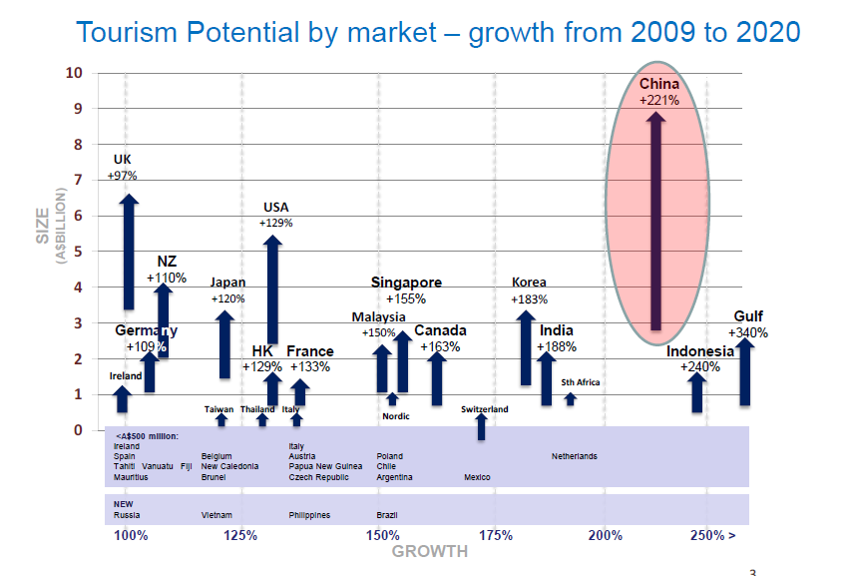

***ที่มา: The Economic Importance of Tourism in Australia’s Regions ,Tourism Research Australia,\Department of Resources,*** [**www.ret.gov.au/tra**](http://www.ret.gov.au/tra)

ประเทศออสเตรเลียมีนักท่องเที่ยวเดินทางเข้ามาท่องเที่ยวเป็นจำนวนมากและถือเป็นรายได้ทางเศรษฐกิจอย่างหนึ่งของประเทศออสเตรเลียใน**ภาคการท่องเที่ยว**คิดเป็นร้อยละ 3.9 ของ GDP ของออสเตรเลีย และร้อยละ 5.6 ของการจ้างงานทั้งหมด จำนวนนักท่องเที่ยวเดินทางไปออสเตรเลียลดจำนวนลงหลังจากเหตุการณ์ 11 กันยายน 2544 และการแพร่ระบาดของ SARS แต่ได้เพิ่มขึ้นเป็น 5.4 ล้านคน ในปี 2547-2548 โดยนักท่องเที่ยวส่วนใหญ่มาจากญี่ปุ่น ยุโรปตะวันตก สหรัฐฯ และจีน

การเจริญเติบโตด้านการท่องเที่ยวที่รัฐบาลออสเตรเลียคาดการณ์ในปี 2020 ประเทศ จีน จะเป็นประเทศที่นำรายได้เข้าสู่ออสเตรเลียมากที่สุด ถึง 30% อีก 21% จะมาจากตลาดอื่นๆ รัฐบาลออสเตรเลียคาดการณ์ว่าประเทศในเอเชียจะเพิ่มจำนวนมากยิ่งขึ้น ซึ่งนักท่องเที่ยวส่วนใหญ่จะมุ่งเน้นไปที่ นักท่องเที่ยวจากประเทศอินโดนีเซีย, เกาหลีใต้, อินเดีย, มาเลเซียและสิงคโปร์

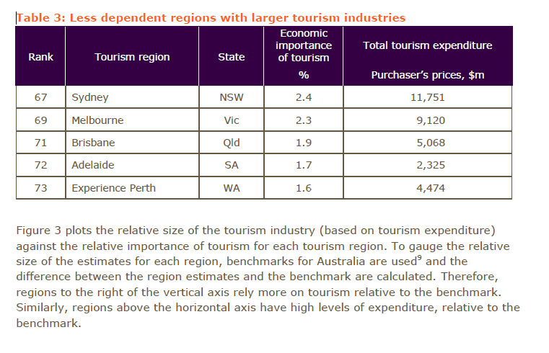

***ที่มา: The Economic Importance of Tourism in Australia’s Regions ,Tourism Research Australia,\Department of Resources,*** [**www.ret.gov.au/tra**](http://www.ret.gov.au/tra)

จากสถิติแล้ว ซิดนีย์เป็นเองที่สร้างรายได้เข้าสู่ประเทศออสเตรเลียมากกว่ารัฐอื่นๆ เนื่องจากซิดนีย์ Sydney เมืองที่ใหญ่และมีประชากรอยู่อาศัยมากที่สุดของประเทศออสเตรเลียมีสถานที่ท่องเที่ยวจำนวนนับไม่ถ้วน ตั้งแต่สถานที่ท่องเที่ยวทางธรรมชาติ ช็อปปิ้ง วัฒนธรรม จนไปถึงไนท์คลับ ยามค่ำคืน ที่มีอยู่แทบทุกมุมของเมืองซิดนีย์ และแน่นอนว่าสถานที่ยอดฮิตก็คือ Opera House ซึ่งถูกออกแบบโดยนักออกแบบชาวเดนมาร์กชื่อว่า John Utzon ซึ่งที่ Opera House นั้นนักท่องเที่ยวได้รับอนุญาติให้เข้าชมได้ทั้งหลังโรงละครและหน้าเวที ฝั่งตรงกันข้ามยังมีร้านอาหารบรรยากาศดีๆให้ไปนั่งกินอยู่เป็นจำนวนมาก การเดินทางที่เมืองซิดนีย์ก็ง่ายมาก เพราะคุณสามารถนั่งรถไฟใต้ดินไปได้ทุกที่ สถานที่ท่องเที่ยวอื่นๆนอกจากโรงละคร Opera House แล้ว เช่นสวนไวน์ในเขต Hunter Valley, หรือการนั่งเรือชม Harbour ของเมืองทั้งสองฝั่ง, ถ้ำ Jenolan, Aquarium สวนสัตว์น้ำที่ Darling Habour และอีกหลากหลายสถานที่ท่องเที่ยวก็ล้วนน่าสนใจทั้งสิ้น *(ที่มา: ไทย -*ออสเตรเลีย*(Thai – Australia Free trade Area*TAFTA*) ...*TAFTA*(2563)*

**การวิเคราะห์องค์ประกอบการท่องเที่ยวเมืองสร้างสรรค์ โดยใช้ 9Asในงานเทศกาลภาพยนตร์นานาชาติซิดนีย์**

1. **Attractions**

เนื่องจากงานเทศกาลภาพยนตร์นานาชาติซิดนีย์ เป็นงานเทศกาลที่รวบรวมภาพยนตร์ที่มาจากทั่วทุกมุมโลก ทำให้นักท่องเที่ยวให้ความสนใจเป็นอย่างมาก ทำให้มีนักท่องเที่ยวหลั่งไหลกันเข้าประเทศออสเตรเลียในช่วงวันที่ทำการจัดงานเทศกาลภาพยนตร์นานาชาติซิดนีย์ สิ่งดึงดูดที่สำคัญอีกประการหนึ่งคือ ภาพยนตร์ที่นำมาฉายในงานเทศกาลภาพยนตร์นานาชาติซิดนีย์นั้น มีหลากหลายแนวมาก ทั้งที่เป็นสารคดี หรือภาพยนตร์สั้น และมีโปรแกรมการฉายที่ชี้แจงได้อย่างชัดเจน

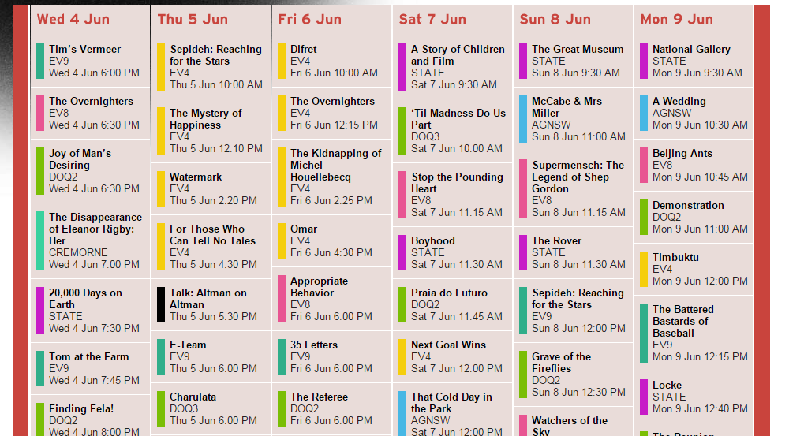

1. **Accessability**

การเดินทางไปออสเตรเลียโดยเครื่องบิน โดยมีเที่ยวบินจากเอเชีย ยุโรปและอเมริกาเหนือ ไปแคร์นส บริสเบน เมลเบิร์น และซิดนีย์ทุกวัน ส่วนเที่ยวบินไปแอดิเลด ดาร์วิน เพิร์ธ และโฮบาร์ต จะมีไม่บ่อยนัก ปัจจุบันนี้มีสายการบินกว่า 30 สายบินไปมาจากออสเตรเลีย เช่น Air France, Air New Zealand, Lufthansa German Airlines, Philippine Airlines, Thai Airways International, Qantas, All Nippon Airlines, British Airways, Singapore Airlines เป็นต้น

นอกนี้การเดินทางภายในเมืองต่างๆของประเทศออสเตรเลียก็สะดวกสบาย ระบบขนส่งในประเทศออสเตรเลียสามารถรองรับนักท่องเที่ยวและเชื่อมดยงเมืองต่างๆภายในออสเตรเลียได้อย่างทั่วถึง

**การเดินทางในออสเตรเลีย**

* **เครื่องบิน**

การเดินทางด้วยเครื่องบินในออสเตรเลียเป็นวิธีที่สะดวกสบาย รวดเร็ว และประหยัดเวลาเดินทาง เนื่องจากออสเตรเลียเป็นประเทศที่กว้างใหญ่ไพศาล เมืองแต่ละเมืองตั้งอยู่ห่างไกลกันมากสายการบินแควนตัส และสายการบินเวอร์จินบลู มีเที่ยวบินภายในประเทศบินไปเมืองต่าง ๆ ทั่วทวีปออสเตรเลีย นอกจากสายการบินทั้งสองนี้แล้ว ออสเตรเลียยังมีสายการบินขนาดเล็กอีกหลายสายที่ให้บริการบินระหว่างเมืองเล็ก ๆ ซึ่งอยู่ห่างไกล บางสายการบินมีเส้นทางบินไปยังเกาะบริเวณนอกชายฝั่งของออสเตรเลียด้วย เช่นเดียวกับเครื่องบินระหว่างประเทศทุกสายการบิน เครื่องบินภายในประเทศของออสเตรเลียมีกฎห้ามสูบบุหรี่ กฎหมายออสเตรเลียห้ามสูบบุหรี่ในยานพาหนะทุกชนิดของระบบขนส่งมวลชน

* **รถบัส หรือรถโค้ช**

การเดินทางระหว่างเมืองต่อเมืองในออสเตรเลียโดยรถประจ้าทาง เสียค่าใช้จ่ายน้อยที่สุด แต่ใช้เวลาในการเดินทางมากที่สุด เพราะเมืองต่าง ๆ ของออสเตรเลียล้วนตั้งอยู่ห่างไกลกันมาก

* **รถไฟ**

การเดินทางระหว่างเมืองโดยรถไฟในออสเตรเลียไม่ค่อยเป็นที่นิยม เพราะเส้นทางเดินรถไฟไม่ครอบคุลมทั่วประเทศ แล้วยังมีราคาแพงอีกด้วย หลายพื้นที่ในออสเตรเลียไม่มีทางรถไฟไปถึง และยังคงมีการวางรางรถไฟสายใหม่ ๆ กันอยู่อย่างต่อเนื่อง คนออสเตรเลียจะใช้รถไฟเป็นพาหนะในการเดินทางไปท้างานมากกว่าใช้เดินทางข้ามรัฐ เช่นใน รัฐนิวเซาท์เวลส์ รัฐวิคตอเรีย และรัฐควีนส์แลนด์ ทางรถไฟบางสายมีรถไฟขบวนพิเศษ เพื่อการท่องเที่ยวมากกว่าจุดประสงค์ที่จะใช้เป็นพาหนะในการขนส่งมวลชน

* **การขับรถยนต์**

การขับรถในออสเตรเลียเป็นเรื่องที่ง่ายและสะดวกสบายมากส้าหรับผู้ที่ขับรถเป็นและพูดภาษาอังกฤษได้ เป็นวิธีที่เหมาะกับการเดินทางกลุ่มเล็ก ๆ ข้อได้เปรียบของการขับรถเองในออสเตรเลียก็คือ กฎจราจรของออสเตรเลียขับรถทางซ้ายเหมือนเมืองไทย และถนนในออสเตรเลียมีจ้านวนรถไม่มากนัก ถนนระหว่างเมืองกว้างขวาง ส่วนใหญ่เป็นถนนไฮเวย์ ในขณะที่ถนนในเมืองไม่ซับซ้อนวกวน

* **ระบบขนส่งมวลชนในเมือง**

ในเมืองใหญ่ นอกจากรถเมล์ที่เป็นบริการขนส่งมวลชนพื้นฐานแล้ว ออสเตรเลียมีระบบการขนส่งมวลชนอีกหลายรูปแบบ เช่น รถลอยฟ้า รถไฟใต้ดิน รถราง และเรือเฟอร์รี่

* **รถแท็กซี่**

บริการรถแท็กซี่ของออสเตรเลีย ค่าโดยสารคิดตามมิเตอร์ โดยแท็กซี่จะจอดรอผู้โดยสารอยู่ที่มีป้ายก้าหนด ซึ่งมักจะอยู่ในเขตชุมชน หน้าห้างสรรพสินค้า หน้าโรงแรมใหญ่ ๆ หรือให้บริการเรียกรถทางโทรศัพท์ได้ การใช้บริการรถแท็กซี่ในออสเตรเลียสะดวกรวดเร็วและราคาไม่แพง

1. 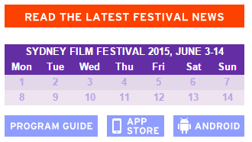**Amenities**

สิ่งอำนวยความสะดวกต่างๆของประเทศออสเตรเลีย และเมือง ซิดนีย์นับว่าได้ระดับมาตรฐานสากล ช่วยอำนวยความสะดวกให้กับนักท่องเที่ยวได้เป็นอย่างดี และภายในงานเทศกาลภาพยนตร์นานาชาตินั้นสิ่งอำนวยความสะดวกที่ได้รับในการเข้าไปชมภาพยนตร์ในเมืองซิดนีย์ ที่รองรับนักท่องเที่ยวทุกรูปแบบ ที่สำคัญการอำนวยความสะดวกด้วยเทคโนโลยียังเป็นอีกช่องทางหนึ่งที่ผู้ที่สนใจในโปรแกรมการฉายภาพยนตร์แต่ละรอบและข่าวสารที่ทางผู้จัดงานเทศกาลภาพยนตร์ต้องการที่จะประชาสัมพันธ์จะได้รู้โดยทั่วกัน ด้วยการใช้ แอพลิเคชั่นบนโทรศัพท์มือถือ

1. **Available Package**

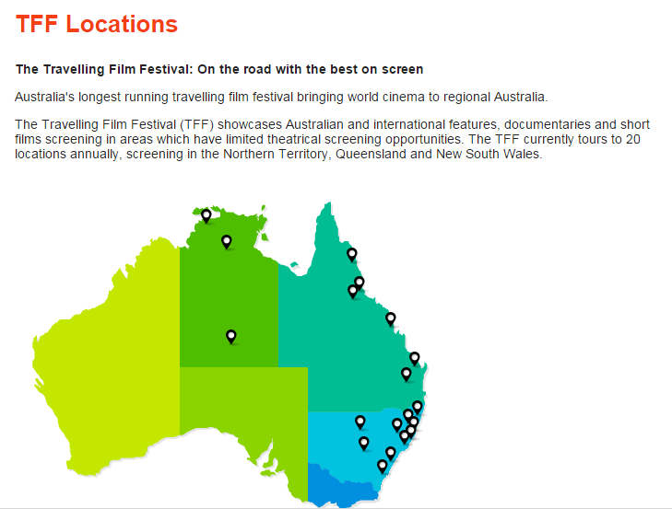 การท่องเที่ยว ในซิดนีย์ เนื่องจากซิดนีย์ Sydney เมืองที่ใหญ่และมีประชากรอยู่อาศัยมากที่สุดของประเทศออสเตรเลียมีสถานที่ท่องเที่ยวจำนวนนับไม่ถ้วน ตั้งแต่สถานที่ท่องเที่ยวทางธรรมชาติ ช็อปปิ้ง วัฒนธรรม จนไปถึงไนท์คลับ ยามค่ำคืน ที่มีอยู่แทบทุกมุมของเมืองซิดนีย์ การท่องเที่ยวที่เกิดพร้อมกับการชมเทศกาลภาพยนตร์จึงเกิดได้อย่างเต็มรูปแบบ อีกทั้งยังมีการเชื่อมโยงสู่แหล่งท่องเที่ยวอื่นๆ ที่อยู่ในประเทศออสเตรเลียได้อีกด้วย

1. **Activities**

ออสเตรเลียมีกิจกรรมการท่องเที่ยวที่หลากหลายเพราะด้วยการมีวัฒนธรรมที่หลากหลาย หลายชนเผ่า และหลากหลายเชื้อชาติ ประเทศออสเตรเลียจึงเป็นอีกประทศ ที่มีกิจกรรมในการท่องเที่ยวที่ไม่ซ้ำแบบใคร เมื่อนักท่องเที่ยวมาเยือนออสเตรเลีย จึงกิจกรรมที่เกี่ยวกับ ศิลปวัฒนธรรม เช่นการเรียนรู้วิถีชิวิตของชนเผ่าอะบอริจื้น การได้สัมผัสกับงานศิลปะเก่าแก่ต่างๆ รวมทั้งการได้เข้าร่วมงาทศกาลต่างๆที่จัดขึ้นในออสเตรเลียเป็นประจำตลอดทั้งปี นอกจากนี้กิจกรรมที่เกิดในการท่องเที่ยวรูปแบบใหม่ๆในประเทศออสเตรเลียก็มีอยู่มาก เช่น การท่องเที่ยวแบบ พจญภัย การท้าทายความกล้าต่างๆ เป็นต้น

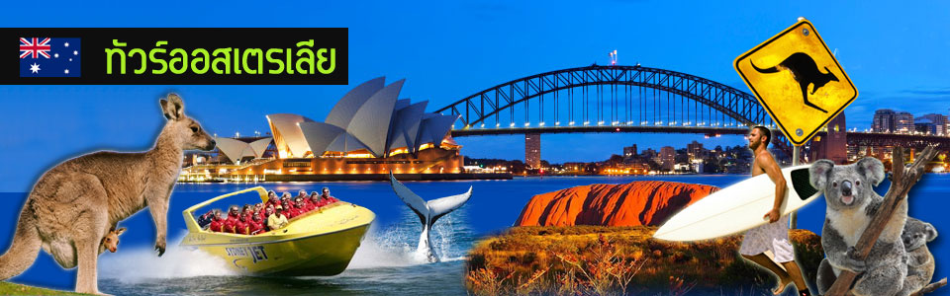

1. **Ancillary services**

 บริการเสริมต่างๆที่นักท่องเที่ยวจะได้รับจากการเดินทางเข้ามาท่องเที่ยวในประเทศออสเตรเลียนั้น มีอย่างครบครัน ไม่ว่าจะเป็น การคุ้มครองประกันชิวิต บริการรถเช่า บริการสาธารณต่างๆ ที่เอื้ออำนวยต่อนักท่องเที่ยว ทั้งจากการบริการที่รวดเร็วทันใจ ผ่าน แอพลิเคชั่นบนโทรศัพท์มือถือ เป็นต้น

1. **Accomodation**

สถานที่พักของซิดนีย์ ประเทศออสเตรเลีย มีตั้งแต่ระดับมากกว่า 5 ดาว และลดหลั่นลงมา แต่ส่วนใหญ่ราคาจะค่อนข้างสูง และถ้าเป็นช่วงงานเทศกาลต่างๆ ก็จะมีนักท่องเที่ยวเดินทางเข้ามาท่องเที่ยวในซิดนีย์เป็นจำนวนมาก ราคาที่พักที่ถูกลงก็จะมีจำนวนมากขึ้น ธุรกิจที่พัก หรือโรงแรม เจริญเติบโตได้ดี ในเมืองซิดนีย์

1. **Attitude**

ประเทศออสเตรเลีย มีการนำเสนอความเป็นชาติพันธุ์ให้กับนักท่องเที่ยวเนื่องจากมีชนเผ่าที่อาศัยอยู่ในชุมชนเมืองเป็นจำนวนมาก การมีส่วนร่วมในวิถีชีวิตของชนเผ่าของนักท่องเที่ยวถือเป็นการสร้างทัศนคติ ต่อ ออสเตรเลียในด้านการอนุรักษ์ วัฒนธรรมดั้งเดิม ของประเทศออสเตรเลีย

นอกจากนี้การนำศิลปะด้านภาพยนตร์มาเป็นจุดเด่นในการดึงดูดนักท่องเที่ยวเข้ามาเที่ยวในประเทศมากยิ่งขึ้น ทัศนคติที่นักท่องเที่ยวมีก็คือ ออสเตรเลียเป็นเมืองแห่งศิลปะที่องค์การสหประชาชาติหรือยูเนสโกให้การยอมรับ ทำให้ออสเตรเลียในสายตาของนักท่องเที่ยวกลายเป็นเมืองที่มีวัฒนธรรม และศิลปะที่น่าสนใจเป็นอย่างมาก

1. **Advertising**

การโฆษณา ประชาสัมพันธ์การจัดงานเทศกาลภาพยนตร์ในประเทศออสเตรเลียนั้น มีการประชาสัมพันธ์โดยมี Website ให้ผู้ที่สนใจที่จะเข้ามาร่วมงานได้สะดวกมากยิ่งขึ้น นอกจากนี้ยังมีการประชาสัมพันธ์ โดยการนำเสนอข้อมูลข่าวสารในรูปแบบของ สื่อสังคมออนไลน์ หรือ Social Media อันได้แก่ Twitter Facebook เป็นต้น

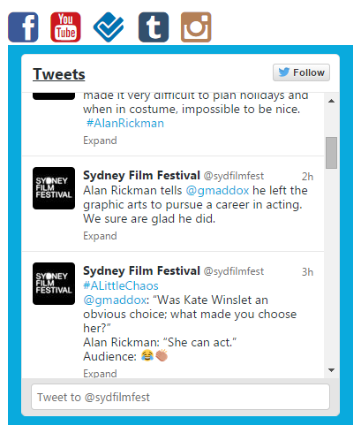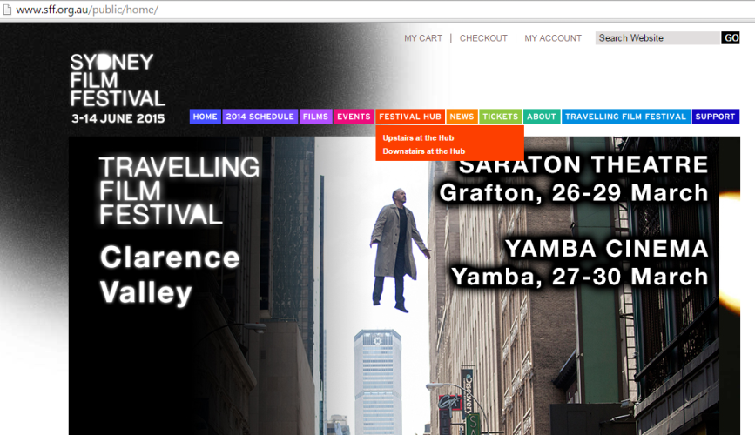

**บทสรุป**

ประเทศออสเตรเลีย คือประเทศที่มีประวัติศาสตร์อันยาวนาน สืบเนื่องกันมาจนถึงปัจจุบัน ซึ่งนับเป็นประเทศที่มีเมืองท่องเที่ยวที่น่าสนใจอยู่มากมายหลายเมือง หนึ่งในนั้นคือ ซิดนีย์ เมืองที่ได้รับการยกย่องจากองค์การสหประชาชาติ(ยูเนสโก) ว่าให้เป็นเมืองแห่งการผลิตภาพยนตร์ อันเนื่องมาจากการมีชื่อเสียงด้านภาพยนตร์ และการผลิตภาพยนตร์ชั้นนำของโลก เพราะออสเตรเลียเป็นประเทศที่มีความหลากหลายทางด้านศิลปะและวัฒนธรรม ที่ยาวนาน การนำศิลปะและวัฒนธรรมมาเป็นจุดเด่นในการท่องเที่ยวทำให้ ซิดนีย์ ประเทศออสเตรเลีย กลายเป็นเมืองเมืองหนึ่งที่เหมาะสมอย่างยิ่งกับการเป็นเมืองท่องเที่ยวสร้างสรรค์ ของโลก เมื่อพิจารณาจากหลักทฤษฎี 9As ของการท่องเที่ยวสร้างสรรค์แล้ว ซิดนีย์ ประเทศออสเตรเลีย ที่มีองค์ประกอบของการท่องเที่ยวที่ครบถ้วนและเหมาะสมอย่างยิ่งของการเป็นเมืองต้นแบบด้านการท่องเที่ยวสร้างสรรค์ได้อย่างสมบูรณ์แบบ

**เอกสารอ้างอิง**

กระทรวงการต่างประเทศ.  **ทวีปเอเซีย: ออสเตรเลีย”.** แหล่งที่มา [ออนไลน์] :http://www.mfa.go.th/main/th/world/70/10278-บรูไนดารุสซาลาม.html

นวพล ธำรงรัตนฤทธิ์**. เป็นไทย ไม่เป็นทาส. 2563.** แหล่งที่มา [ออนไลน์] :[http://www.etatjournal.com/TAT review1](http://www.etatjournal.com/TAT%20review1).

กรมเอเชียะตะวันออก / **จับตาตะวันออก East Asia Watch**  ๒๓ กุมภาพันธ์ ๒๕๖๔ .แหล่งที่มา [ออนไลน์] : [www.thaifta.com](http://www.thaifta.com) คอลัมน์ : เทียบท่าประชาคม / โอฬาร สุขเกษม . จากหนังสือพิมพ์ฐานเศรษฐกิจ ปีที่33 (1) ฉบับที่ 2,845 (12) วันที่ 19 - 22 กุมภาพันธ์ 2564.

**สถิติการท่องเที่ยวในประเทศออสเตรเลีย. The Economic Importance of Tourism in Australia’s Regions ,Tourism Research Australia,\Department of Resources,** แหล่งที่มา [ออนไลน์] :[**www.ret.gov.au/tra**](http://www.ret.gov.au/tra)

**ศิลปวัฒนธรรมในประเทศออสเตรเลีย*.***แหล่งที่มา [ออนไลน์] :

http:// www .hoteltravel.com/th/ Australia /sydney/history-of-sydney.htm

**เทศกาลภาพยนตร์นานาชาติในออสเตรเลีย**. การเป็นพลเมืองออสเตรเลีย.ความผูกพันร่วมกันของเรา.แหล่งที่มา [ออนไลน์] : www.citizenship.gov.au/learn/cit_test/test_resource/_pdf/thai-test

.นวพล ธำรงรัตนฤทธิ์ .TAT review1/2015**.เทศกาลภาพยนตร์** .แหล่งที่มา [ออนไลน์] : www.e**tat**journal.com/web/menu...**tat**/...**2020**/...1**2020**/629-1**2020**

**ภูมิหลังนักท่องเที่ยว ออสเตรเลีย** .2564. แหล่งที่มา [ออนไลน์] : <http://www.elearning.msu.ac.th>.

**การเดินทางเข้าออสเตรเลีย.**กรมเจรจาการค้าระหว่างประเทศ.สำนักอเมริกาและแปซิฟิก.กันยายน 2564.

การตกลงการค้า. **ออสเตรเลีย**. 2548 – 2553. (Thai – Australia Free trade Area TAFTA).TAFTA.แหล่งที่มา [ออนไลน์] :http://www.dfat.gov.au/trade/agreements/tafta/Pages/thailand-australia-fta.aspx

สำนักงานการสื่อสารแห่งชาติ กระทรวงตรวจคนเข้าเมือง. **การเป็นพลเมืองออสเตรเลีย**: ความผูกพันร่วมกันของเรา.(2511).แหล่งที่มา [ออนไลน์] :[www.citizenship.gov.au/learn/cit_test/test_resource](http://www.citizenship.gov.au/learn/cit_test/test_resource)

**เทศกาลภาพยนตร์ซิดนีย์ (Sydney Film Festival, New South Wales).**แหล่งที่มา [ออนไลน์]

http://www.sydneyfestival.org.au/2020/